МБДОУ детский сад №7 «Улыбка» Каменского района

Конспект музыкального занятия

«Весеннее настроение»

(для детей 5-6 лет, старшая группа)

Составитель:
музыкальный руководитель
высшей категории
Бутенко Анна Васильевна

2020 г

Цель: Обогащать впечатления детей о ранней весне примерами из поэзии, живописи, музыки.

Задачи:

-Учить детей различать оттенки настроения, смену характера музыки и цвета. Видеть и чувствовать, как перекликаются краски, звуки и эмоции в разных произведениях искусства.

-Развивать в детях чувство прекрасного. Вызывать эмоциональный отклик на художественный образ весеннего пейзажа. Развивать умение давать собственные оценки, высказывать суждения.

-Воспитывать любовь к природе, к родному краю, через живопись, музыку и поэзию.

-Побуждать исполнять песни сольно, петь эмоционально, передавать характер песни.. Закреплять движения в парах, умение менять движения с изменениями характера музыки, совершенствовать умение выполнять движения с предметами ( с шарфами).
Материал: С.Майкапар «Весною», «Весенняя» И. Штраус (вальс с шарфами), повторение песни «Идёт весна» Муз. В. Герчик, Сл. А Пришельца., распевки «Веснянка» Муз. Картушиной, «Аннушка» (чешский танец, танец в парах ), «Ручеёк» русская народная игра.
Презентация: « Русские художники о ранней весне».
Ход занятия.
- Организационный момент. Приветствие. ( 1 мин)
Муз.рук. Здравствуйте, ребята!( распевка).
Поприветствуйте наших гостей, они пришли посмотреть на наших талантливых и трудолюбивых детей, которые хотят научиться красиво и правильно петь, легко и грациозно танцевать и самое главное, чувствовать музыку….
- Здрав-ствуй-те…
Я очень рада нашей встрече в это весеннее утро. Я вижу на ваших лицах улыбки, это значит настроение у вас хорошее. Наверное, это потому, что наступила долгожданная весна, и мы чувствуем, как вместе с ней вместе в нашей жизни появляются новые краски: тёплые, нежные, прозрачные, воздушные, яркие и радостные. Ребята, а вы рады наступлению весны?(ответы). Вот наше занятие и будет посвящено ВЕСЕННЕМУ НАСТРОЕНИЮ.
- Разминка.Танцевальные упражнения(3 мин)
-Марш (Леви)
- Ходьба на носках, руки в стороны (Майкопар. Росинки.)
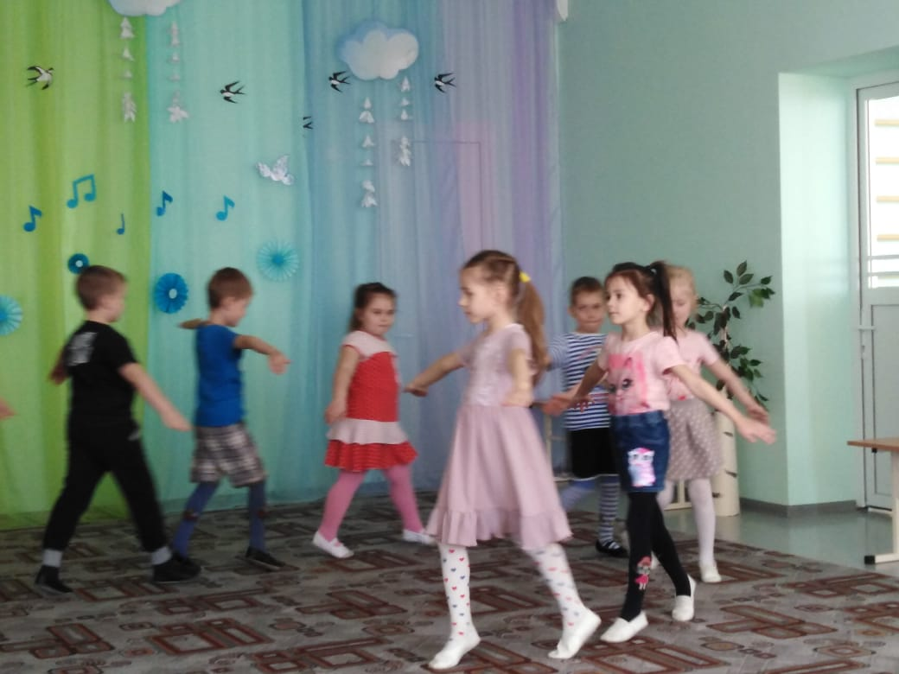
-Прямой галоп, боковой галоп, подскоки. ( Лошадка. Кишко)
-Произвольная ходьба по залу и восстановление дыхания. (Прокофьев. Прогулка)(посадить на места)
3. Картинная галерея. ( 3 мин)
Вы знаете, об этом прекрасном времени года –ранней весне говорили многие художники, композиторы и поэты. Я приглашаю вас в виртуальную картинную галерею рассмотреть полотна известных русских художников, чтобы почувствовать весеннее настроение.
Просмотр ПРЕЗЕНТАЦИИ и беседа по картинам.
4.Прослушивание произведения Самуила Моисеевича Мойкопара. «Весною» и Иоганна Штрауса «Весенние голоса»(3 мин)
Предварительная беседа перед прослушиванием.
Весна – особое время года. Время пробуждения от зимнего сна, когда всё оживает, расцветает, радуется наступившему теплу. И кажется словно всюду звучит волшебная музыка. Я познакомлю вас, ребята, с замечательным музыкальным произведением. Постарайтесь увидеть в музыке все краски, услышать все звуки пробуждения природы, её волшебное мгногоцветье. Её написал талантливый русский композитор Самуил Моисеевич Майкопар.
( показать портрет композитора).
С его произведениями мы уже знакомы, например упражнение ходьба на носках у нас проходит под его «Росинки».
ПРОСЛУШИВАНИЕ С.М. Майкопар «Весною»
(Звучит фрагмент музыкального произведения Майкапара «Весною»)
ВОПРОСЫ:
- Какая эта музыка по настроению? (нежная, весёлая)
Композитор С. Майкапар написал очень приветливую, светлую, радостную музыку.
- А какая картина весны видится вам, ребята? (Бегут ручьи, поют птицы)
ПРОСЛУШИВАНИЕ И. Штраус «Весенние голоса»
Муз.рук. Ребята, послушаем ещё одно музыкальное произведение с похожим названием – «Весенние голоса» Иоганна Штрауса. При помощи карточки покажите, что прозвучало?
Дидактическая игра «Что прозвучало марш? Танец? Песня?».( детям раздаются карточки, они с ними уже знакомы: барабан, подарок от оловянного
солдатика, символизирует МАРШ, пуанты- от балерины, они указывают на ТАНЕЦ, дудочка- её подарил пастушок, она указывает нам на ПЕСНЮ)
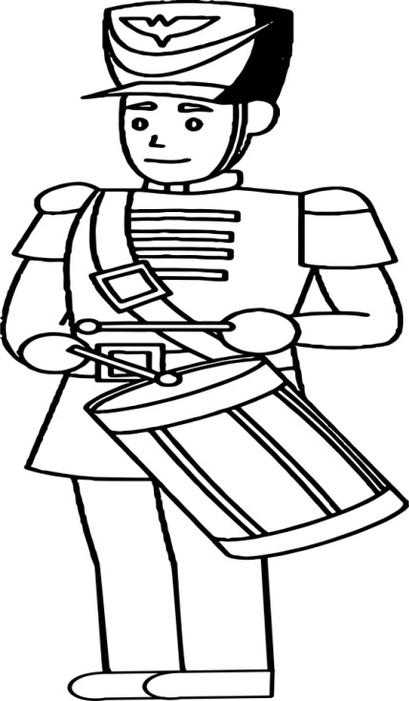 | 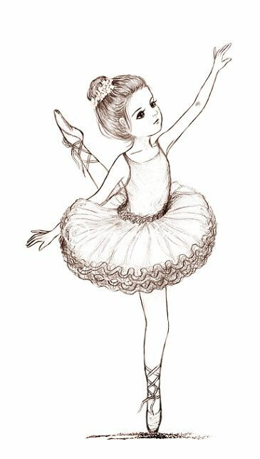 | 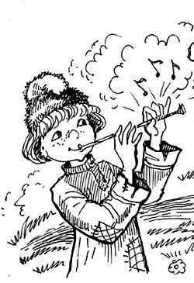
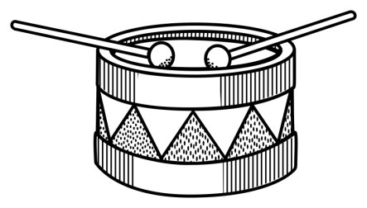 | 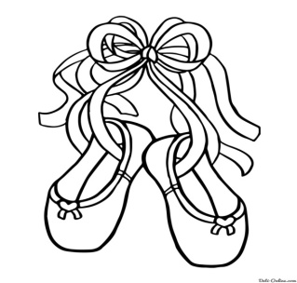 | 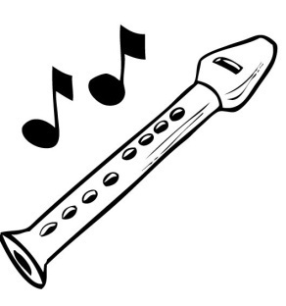
Подвести итог по поводу поднятых карточек.
Да, это прозвучал танец. Какой он был по настроению? (легкий, радостный, весёлый, летящий и т.д.). А кто вспомнит, какое название у этого танца?
Да, это вальс- это танец, под счёт 1,2,3. Где кружатся, танцуют, вальсируют.
( Раздавать шарфы и вести беседу)
Его создал великий австрийский композитор, скрипач, дирижёр, которого даже называли королём вальса Иоганн Батист Штраус (сын). Почему я уточнила сын, потому сто его отец Иоганн Штраус тоже был композитором. Но сын превзошел по таланту в своем творчестве своего отца, а вальсы были его самыми любимыми произведениями.
Я приглашаю вас выразить своё весеннее настроение под этот вальс. В этом вам помогут лёгкие и летящие голубые шарфы. Они как весенняя вода, как весенний воздух и небо.
5.Танцевальное упражнение «Вальс с шарфами».(1,5 мин). 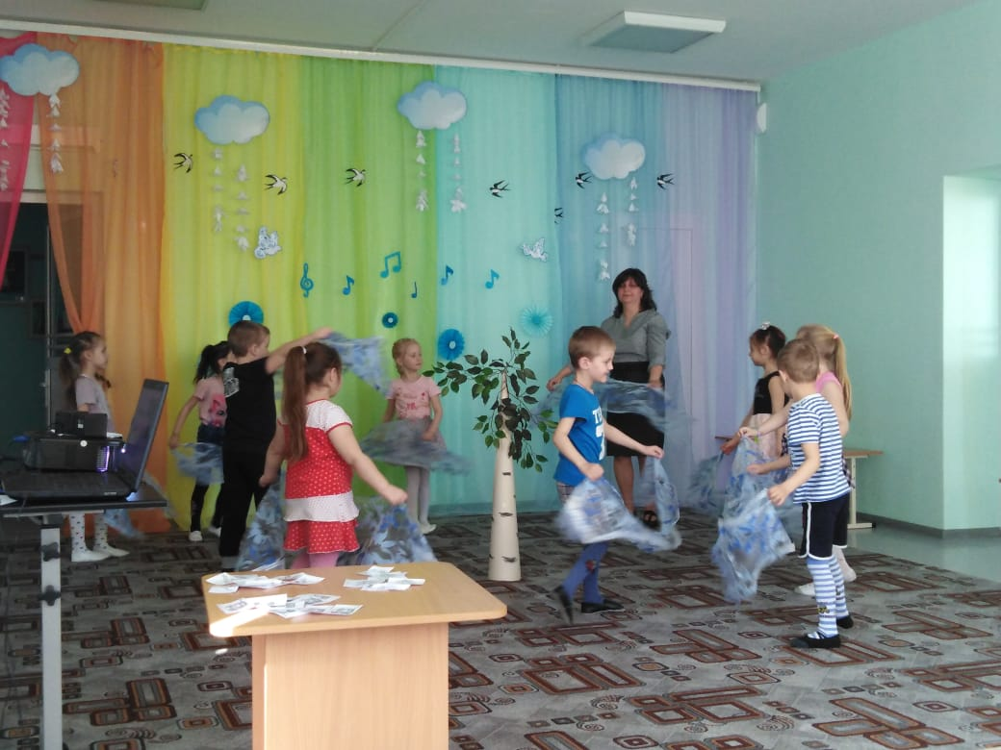

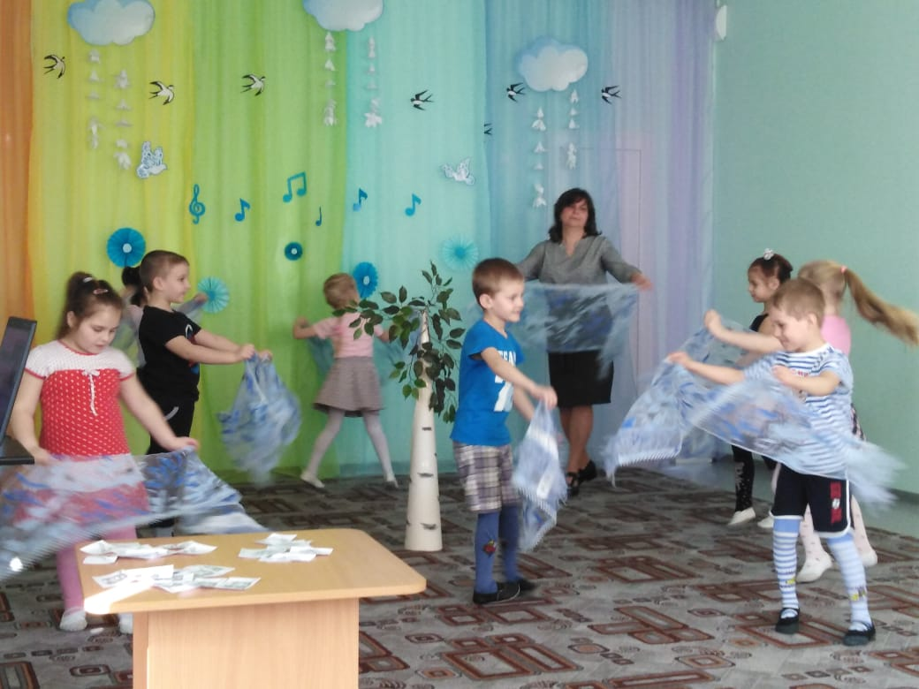

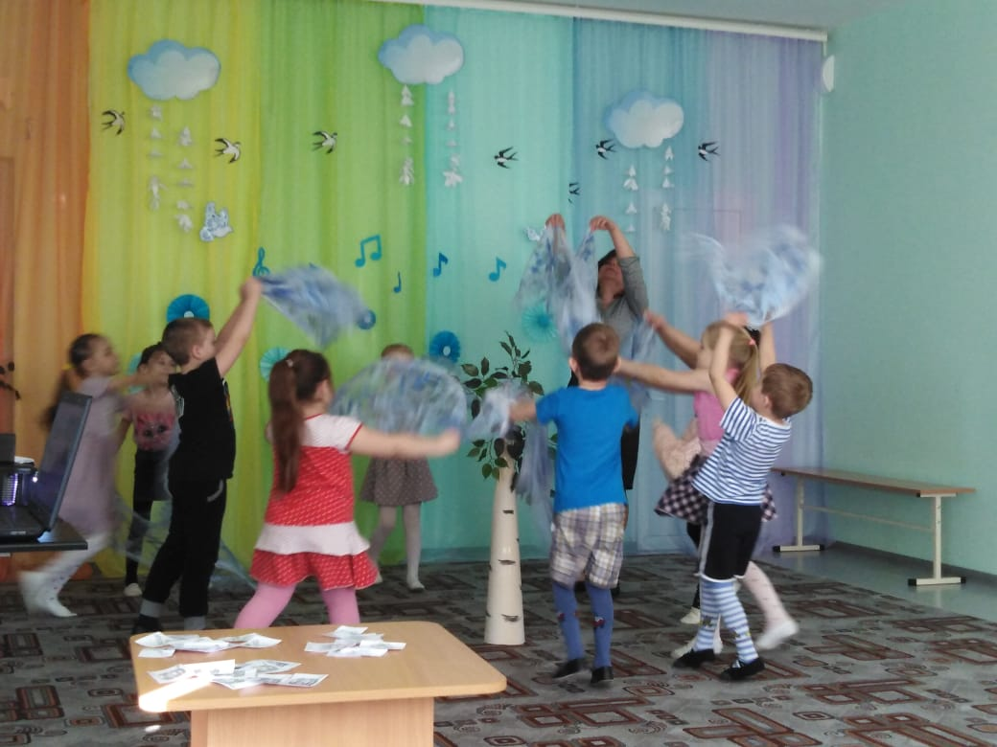
Муз.рук. Пробуждение природы произошло благодаря главному герою, без которого не было бы тепла и света. О ком речь? (О солнышке)
Подходите к берёзе. Становитесь в хоровод. В древние времена на Руси и у нас на Дону люди , как только появлялась первая травка, первые листочки выходили на полянку и водили хороводы, пели заклички для солнышка и весны. Солнышко закликали, весну зазывали.
6. Распевка «Веснянка». Разучевание в хороводе. ( 1,5 мин)
(региональный компонент) (2 мин) (Ноты в Приложении №1)
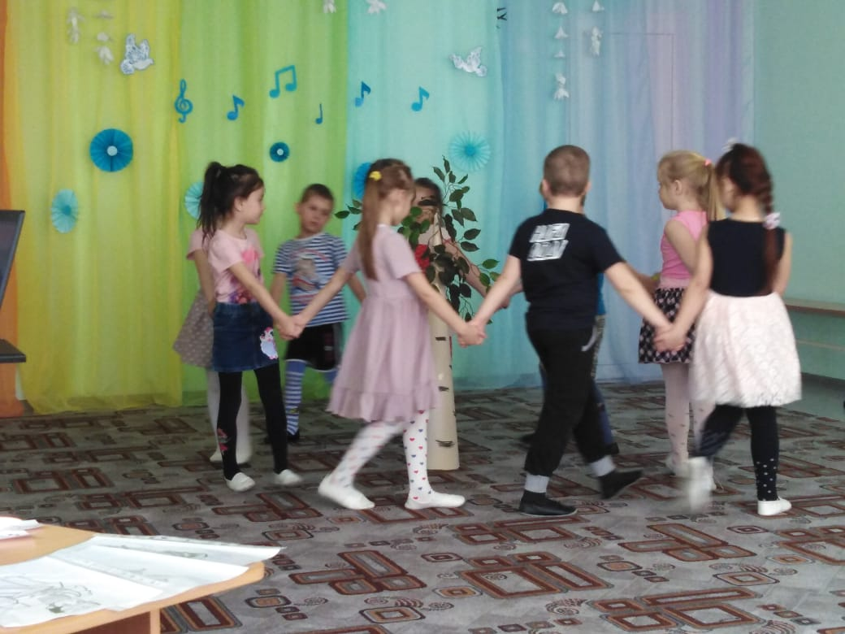

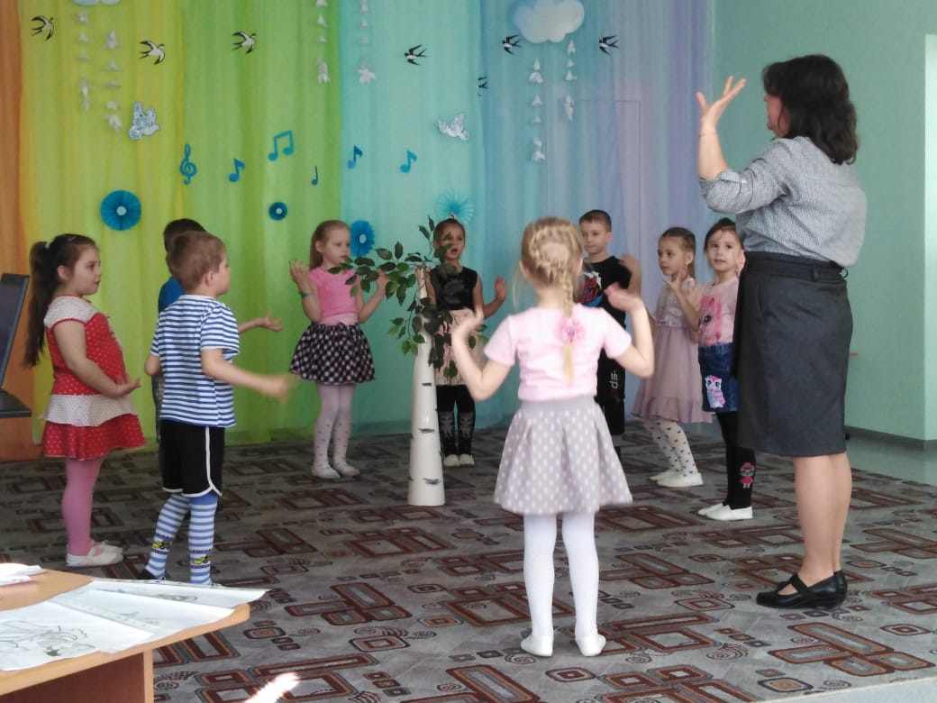

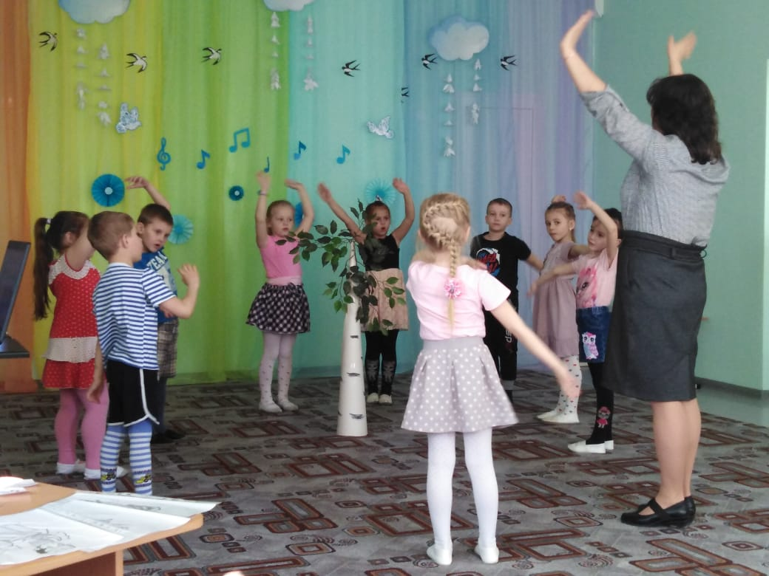
Муз. рук-ль: А теперь музыкальная загадка. Какая авторская песня о весне звучит? (Идет весна). 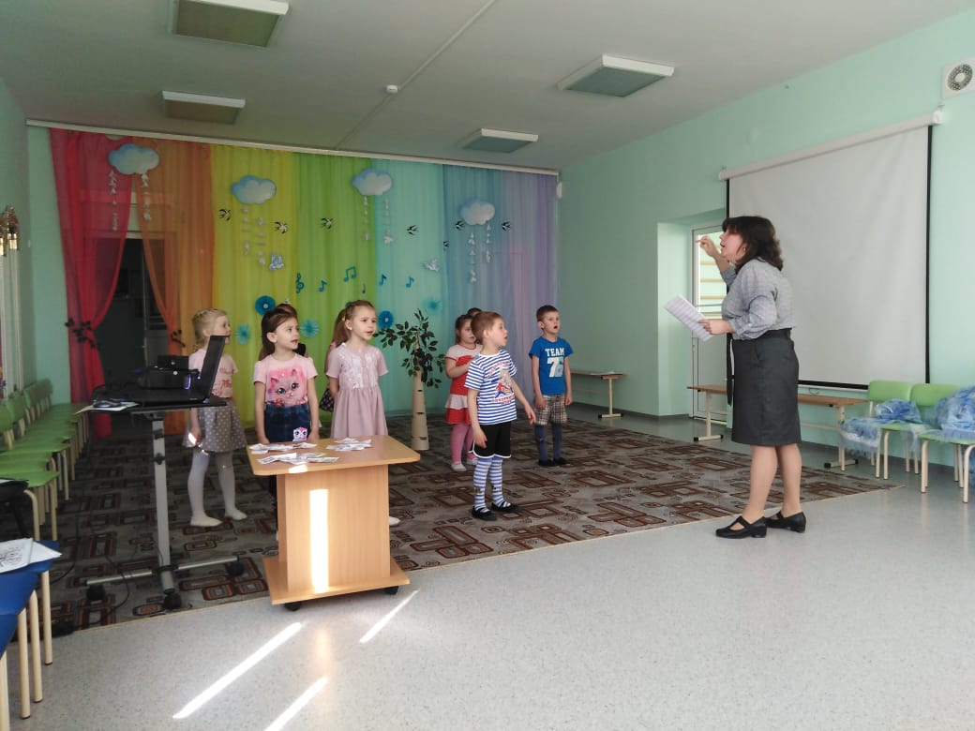
7. Повторение песни «Идёт весна».Сл. А Пришельца Муз. В. Герчик.( 3 мин)
-Давайте вспомним её, исполним хором под фортепиано. (1 раз).
- А теперь выберем солистов для 1 куплета и 2 куплета, а припев исполним хором.
Но музыкальное сопровождение будет уже более красивое- инструментальное. (исполнение под фонограмму, 1 раз).
8. Исполнение чешского танца «Аннушка» в парах.( 4 мин)
Муз. рук-ль: А теперь давайте вспомним ещё один танец который нам поддержит радостное весеннее настроение. Загадка в картинках. Я покажу вам иллюстрацию, вспомните, что это за танец.
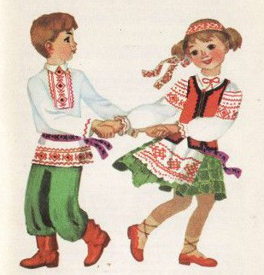
Дети: Это чешский танец «Аннушка».
Муз. рук-ль: А какие движения отличают его от других и показывают, что этот чешский танец.
Дети: Руки в парах накрест, когда кружатся правая рука поднята вверх.
Танец исполняется 2 раза:
- (1 раз) медленно, с остановками ,вспоминают рисунок танца
-(2 раз) Танец полностью.
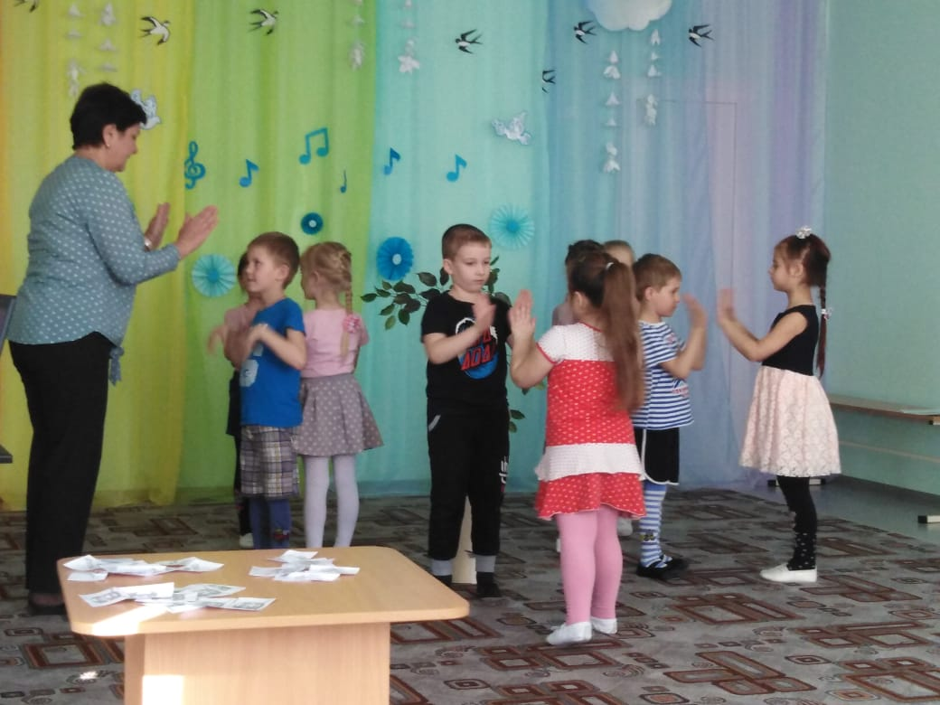
9. Русская народная игра «Ручеек» (проговаривание говорком на свою придуманную мелодию) 4 мин
Муз. руководитель: Весною красны девицы и добры молодцы выходили на улицу, знакомились, заводили игры, хороводы.
Поиграем уже в знакомую и любимую нами игру «Ручеёк».
Напоминаю правила: под слова течёт ручеёк. Как только слова заканчиваются. Водящий, стоящий вдалеке, впереди ручейка, звонит в колокольчик. ручеек останавливается, воротца закрываются. Последней паре звучит команда 1,2,3 . Беги. Они каждый по своей стороне оббегают ручеёк и бегут к водящему, кто первый возьмет колокольчик, тот и становится водящим, проигравший образует новую пару с предшествующим водящим. (игра повторяется). Как вариант можно использовать вместо колокольчика- голубую ленту, платочек и т.п.
Гори, гори ясно…
Чтобы не погасло.
Глянь на небо птички летят,
Колокольчики звенят.
(звенит колокольчик)
1,2,3. Беги!
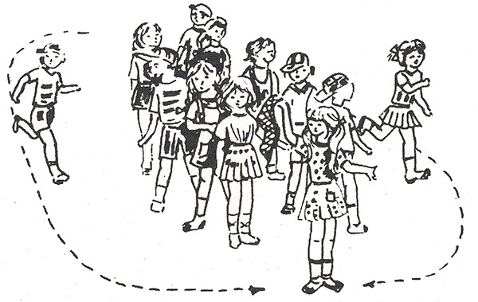
9. Итог занятия. Рефлексия. (1 мин).
Муз. рук-ль:
Какое настроение в музыкальных произведениях, в поэзии, в картинах прослеживается с приходом весны?
Вспомните наше занятие. Если вы сегодня как и природа пробудились ото сна, вам стало радостно, светло, у вас душа запела, ножки затанцевали, то помашите солнышку ручками. А если еще только просыпаетесь, вам грустно, что-то не получилось, но обязательно получится в другой раз, то покажите пальчиками весеннюю капель.
Итак, у кого солнышко, а у кого сосульки и капель…
На этом наше занятие закончено. Спойте: До сви-да-ни-я! (хором, по образцу) До новых встреч! ( у каждого своя выдуманная мелодия)

:

Приложение №1

(Слова 2 куплета можно выучить на следующем занятии)
2.Как растаял снежок,
Мы пришли на лужок.
Стали петь, плясать,
Стали солнышко звать.
ПРИПЕВ.
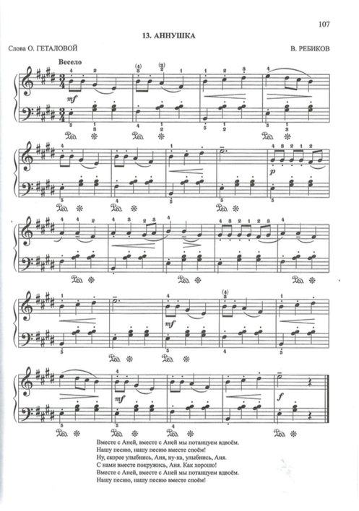
1 такт: хлопок в ладошки перед собой, хлопок об ладошки друга, стоящего в паре, руки с пружинкой на колени.
2 такт: те же хлопки.
3,4 такты: стоящие во внешнем круге переходят вправо на 1 позицию.
5,6,7,8- действие повторяется, как в предыдущих тактах.
9 такт: руки в паре накрест, 2 боковых шага с приставлением ноги вправо.
10 такт: ноги поочерёдно топ-топ-топ.
11,12,13,14 такты- движения повторяются.
15, 16 такты: левые руки обвивают талию друга, а правые вверх-кружатся.
Далее рисунок повторяется в соответствии с музыкой.

